佛山市顺德区恒领电器有限公司

文件名称： | 来料特采流程及相关岗位工作职责

文件编号： | HL-ZG-028

版 本 号： | A/0

生效日期： | 2026-5-3

适用范围： | 恒领电器有限公司及下属各子公司

受控正本 |  | 受控副本

编制： | 整改组 | 日期： | 2026-5-3

审核： |  | 日期：

批准： |  | 日期： | 2026-5-3

文件修改情况记录
版本号 | 修改内容 | 修改 | 审核 | 审批 | 日期
A/O | 新版 | 无 | 整改 |  | 2026-4-17

一、总原则
- 整改报告：
- 第一次：在来料报告直接回复整改，不用重新开整改报告，由采购发起给供方回复，详细请查看附件
- 第二次：必须整改报告 + 效果验证，未验证不结案
- 特 采：采购发起→评估放行，全程保留
- 整改涉及：尺寸 / 结构 / 改模 /问题点重复发生/ 性能：必须试产验证

二、采购特采标准流程
- 特采发起：品质部判定不合格后、但生产急需 → 采购发起群聊特采申请
- 特采评估由 品质 + 生产 + 工程 + 采购+整改组共同评估：风险可控、不影响成品 / 安全 / 功能，在整改组未完成最终确认、未释放处置结果前，该份来料异常报告原件统一由采购部妥善保管；
- 特采放行评估通过后，由整改组附签放行才能使用，整改组签字的需备注“整改组”，针对来料挑选使用和加工使用（在需要验证结构或挑选使用的情况下）车间要先试挑50个按试产的来跟进（既按这50个作为培训，重新确立标准，以及预期不良率为顺利生产和结单作准备）如果涉及结构风险大，就需要独立试产后再评估后续生产，如果风险小可控，能够现场拍板的的情况下，就继续做下去
- 特采后跟进特采物料必须同步要求供应商在来料报告回复整改，采购负责追踪
- 特采闭环同一问题再次发生 → 立即升级为整改报告，品质追踪

三、异常整改分级流程（含特采衔接）
- 第一次异常（含特采后）
  - 供应商在来料异常报告直接回复整改
  - 回复时效：特急 4–8H / 一般 1 个工作日
  - 追踪责任：采购
- 第二次同问题 / 重复发生
  - 必须开正式整改报告
  - 必须现场 / 来料确认改善效果，验证有效才可结案
  - 尺寸 / 结构 / 改模 / 性能变更 → 必须发起试产验证
  - 追踪责任：品质 / 整改组，直到结案

四、责任分工
- 采购：特采发起、评估协调、第一次异常回复追踪
- 品质：异常判定、第二次整改 + 效果验证 + 结案、必要时试产确认
- 供应商：按时效回复、落实改善、配合验证 / 试产
- 整改组 / 重大异常、整改报告审核

五、管控规则
- 未按时回复 → 报告拒收、财务对账不确认
- 重大异常 → 8D 报告、1–3 工作日回复、警告 / 罚款 / 停单
- 重复发生 3 次 / 致命缺陷 → 终止合作、黑名单、追责赔偿

六、流程总结
特采采购走，首次采购追；二次品质追，不改不结案，变更必试产。

七、什么算 “第二次同问题”
只要满足以下任意一条，立即升级为第二次整改，必须验证效果：
- 同一物料、同一不良现象再次出现（报备除外）
- 同一问题重复发生（不管是否同一批次）
- 第一次回复后没有改善、改善无效
- 特采后同一问题又发生
判定权：品质部，判定后直接升级。

八、第二次整改必须做到的5 个强制动作

必须开正式整改报告（含 8D / 简易整改）不能只在来料单写一句话，必须有：原因分析→对策→改善计划→完成时间。

必须现场 / 实物确认改善供应商整改后，下一批来料必须先验证：

  - 尺寸：实测
  - 结构 / 外观：对比样板
  - 性能 / 电镀 / 外观：全检或抽检看不到改善 → 直接拒收，不结案。

必须验证有效才能结案整改报告最后一步必须勾选：

  - ✅ 有效 → 结案
  - ❌ 无效 → 退回重改、继续追踪品质签字确认，没签字不算完。

涉及改模 / 改尺寸 / 改结构 → 必须试产只要是模具、图纸、工艺、结构变更：

  - 小批量试产
  - 首件确认
  - 试产合格 → 才算整改有效试产不过 → 继续整改，不准批量上线。

必须留证据

  - 改善前后对比照片
  - 检测数据
  - 试产报告无证据 → 视为未改善。

十、谁来确保效果：责任到人
- 供应商：必须真改善、提供证据、配合验证
- 品质 / 整改组：第二次整改全程跟进效果验证、判定是否结案
- 采购：配合停单、罚款、对账约束
- 整改组：重大异常审核
第二次整改，品质说了算，不改不放行、不结案。

十一、最强保障：不改善就卡死
- 不验证有效 → 不结案
- 不结案 → 财务对账不确认
- 重复问题不改善 → 警告→罚款→停单→黑名单
- 导致批量不良 → 终止合作 + 索赔

十二、最简执行：
第一次：来料回复，采购追。第二次：整改报告，品质查。看不到改善，坚决不结案。改模改尺寸，必须试产。
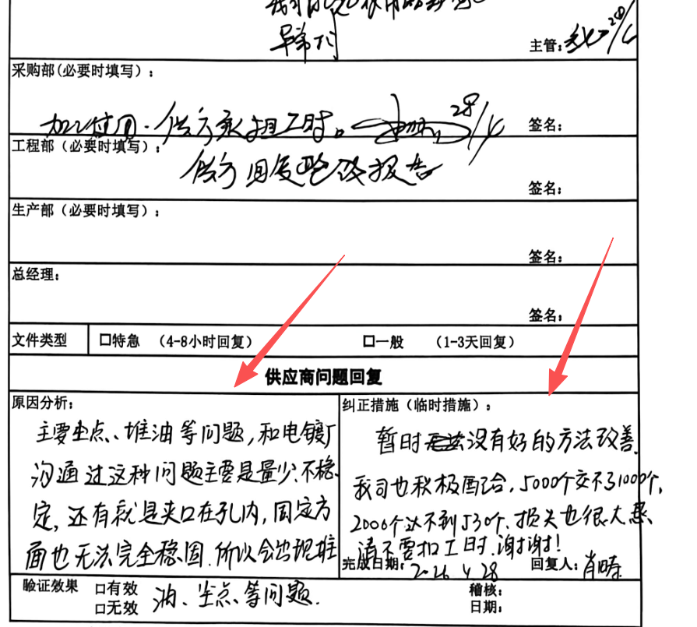
第一次：在来料报告直接回复整改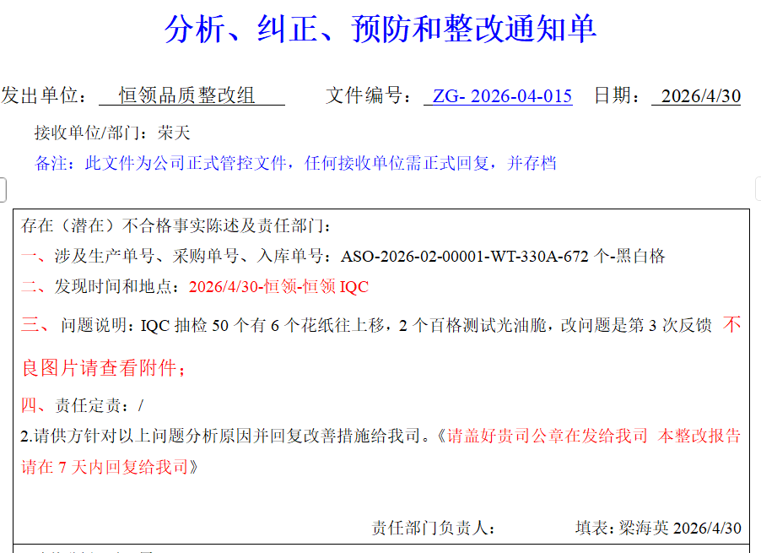
第二次：必须整改报告 + 效果验证

